## Přihláška čtenáře

Otevřeme v marc editoru nového čtenáře. Vypíšeme **příjmen**í a jméno čtenáře, sejmeme čárový kód z průkazu, pokud máme, pokud ne zapíšeme tečku, protože tento údaj je povinný a musí být pole vyplněno. Dále vyplníme telefon, mobil nebo mail, číslo OP, kontaktní adresu.

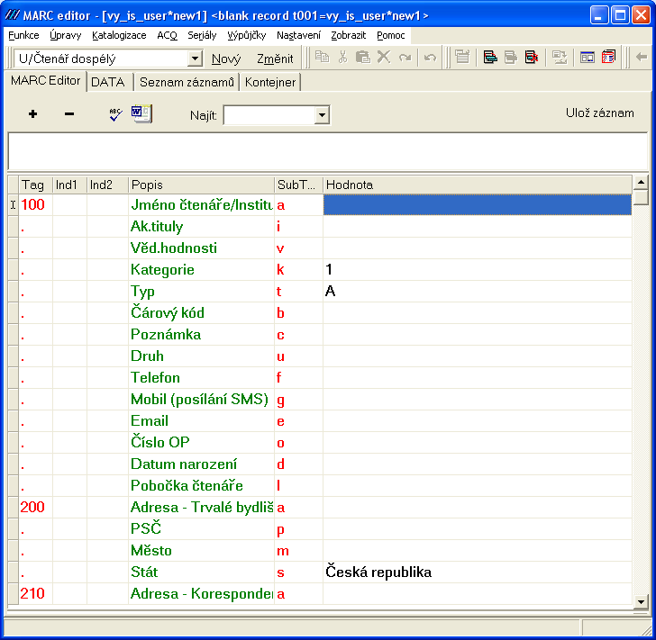

Kategorie čtenáře je přednastavena. Pokud ji chci změnit použiji pouze údaje z roletky

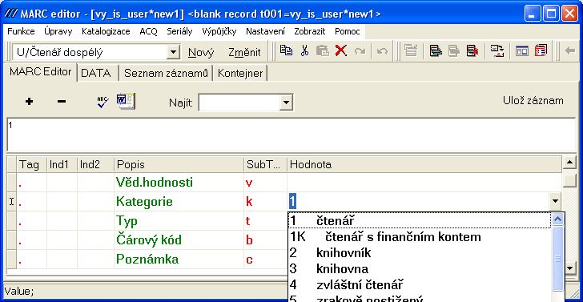

Typ čtenáře je přednastaven, jiný typ pouze z nabídky na roletce

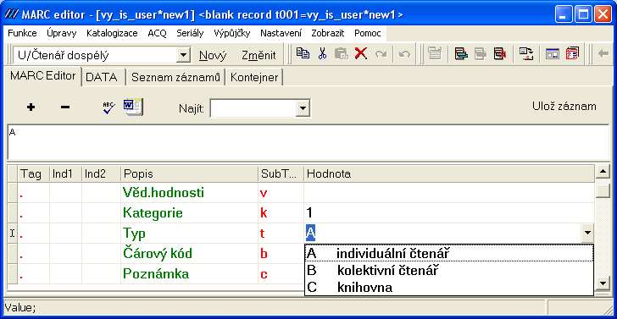

Druh čtenáře vybereme z roletky

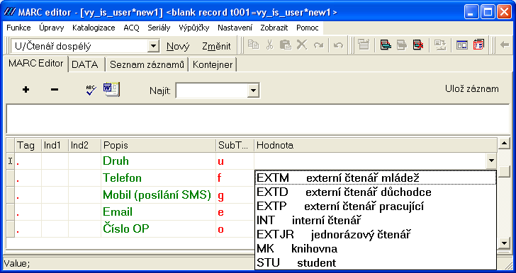

Vyplnění pobočky je povinný údaj a slouží k identifikaci vaší knihovny. Pokud nebude správně vyplněna mohlo by dojít k problémům i v jiných knihovnách.

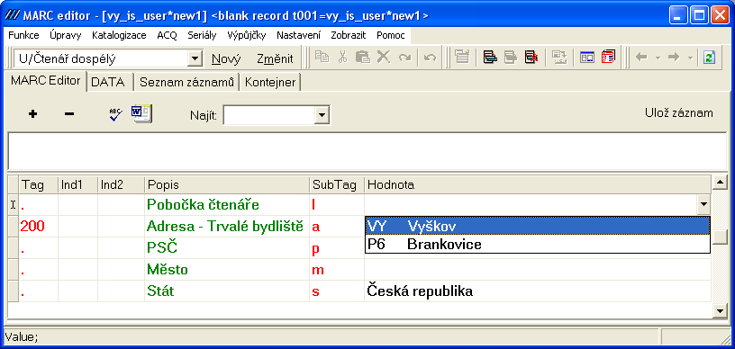

Je možné vyplnit heslo, které musí být nejméně 8 znaků kombinace velkých malých písmen a číslic. Slouží k prolongaci a rezervaci v online katalogu přes internet.

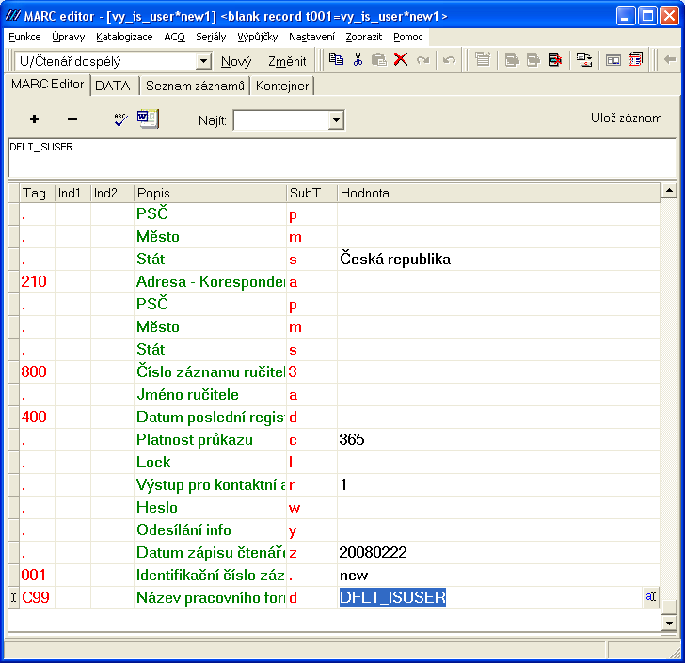

Odesílání info se vyplňuje pomocí nastavení notifikace a toto slouží k automatickému odesílání upozornění na blížící se konec výpůjční doby, upomínek a rezervací na uvedené mailové adresy nebo mobilní telefony, popřípadě poštou.

Notifikace se nastavuje

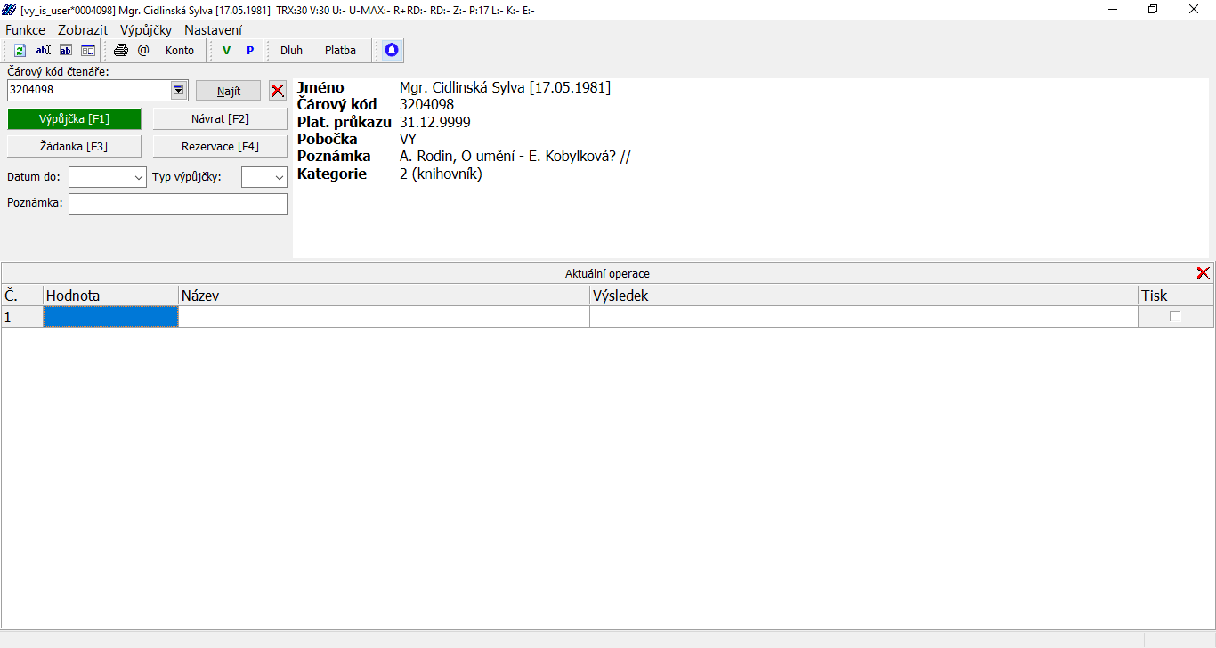

Po kliknutí na ikonu se zobrazí obrazovka

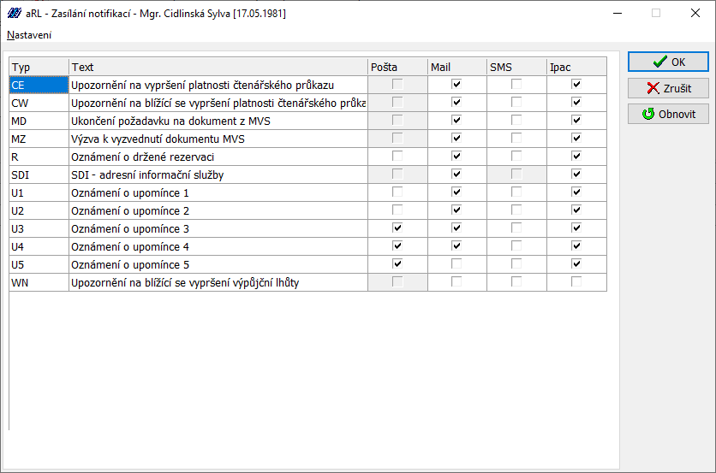

Výběrem a označením pole určuji, která služba bude zasílána a jak nebo se bude zobrazovat v on-line katalogu

Zobrazení přihlášky čtenáře

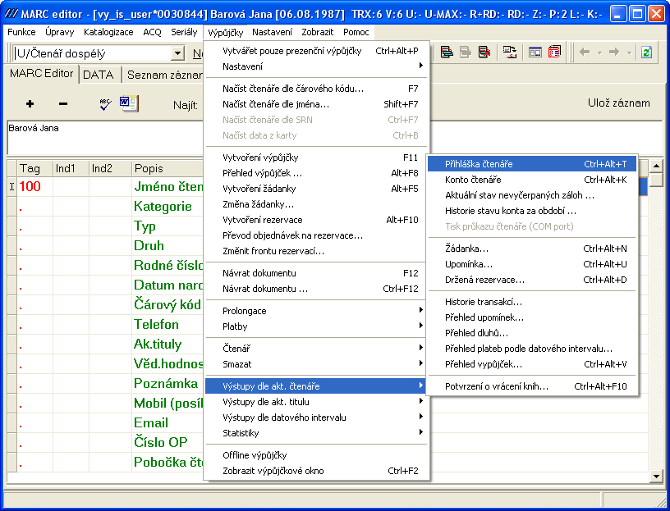

Zobrazí se mi přihláška a posléze ji vytisknu kliknutím na Soubor a v nabídce vyberu Tisk

